9 klasė
Pamokų ciklas. Vandens ištekliai pasaulyje
Užduotys

1. Pateik du argumentus, kodėl Žemė neretai vadinama „vandens planeta“ ir du argumentus, kad tai nėra tiesa.
„Žemė – vandens planeta“

Du argumentai UŽ | Du argumentai PRIEŠ

____________________________________________________________________________
____________________________________________________________________________

2. Nurodyk, kokią dalį vandens mūsų planetoje sudaro šie šaltiniai:
________ % sūrus jūrų ir vandenynų vanduo
________ % visas gėlas vanduo Žemėje skirtingose jo formose
________ % gėlas vanduo ledynuose ir poliarinėse ledo kepurėse
________ % gėlas požeminis vanduo
________ % gėlas vanduo vandens Žemės paviršiuje

3. Kiekvienai vandens išteklių formai pateik po du panaudojimo būdus.

Druskingas vanduo | Požeminis vanduo | Paviršinis vanduo

4. Gėlas vanduo yra žmonijos egzistencijos mūsų planetoje pagrindas.
4.1. Sudaryk gėlo vandens žemės ūkyje, pramonėje, buityje proporcinę vandens sunaudojimo skritulinę diagramą.

4.2. Kuri iš trijų sričių, tavo manymu, labiausiai prisideda prie vandens išteklių mažėjimo pasaulyje. Atsakymą pagrįsk.
Sritis: _________________________________
Pagrindimas: _________________________________________________________________
____________________________________________________________________________
____________________________________________________________________________

5. Hidroelektrinių statyba vis dažniau susilaukia kritikos. Nuotraukos vaizduoja protestus, kuriais žmonės Pietryčių Azijos šalyse mėgina sustabdyti hidroelektrinių statybą.

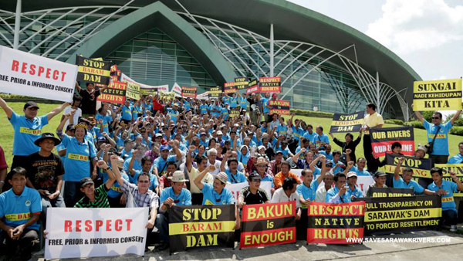 | 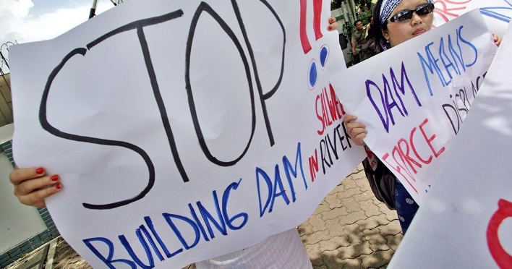

Perskaityk šaltinį ir atsakyk į žemiau pateiktus klausimus.
Elektros poreikis sparčiai didėja. Indonezija intensyviai stengiasi padidinti savo energijos gamybą. Ketinama iki 2025 m. padidinti atsinaujinančiųjų išteklių dalį 23 procentų. Geoterminė energija, hidroenergija ir biokuras yra pagrindiniai investicijų prioritetai.
Šioje didžiulėje salyno šalyje yra iki 26 gigavatų hidroenergijos potencialo, tačiau 2013 metais šalyje buvo sumontuota mažiau nei 4100 megavatų hidroenergijos galia. Hidroelektrinė Sumatros salos Pietų Tapanuli rajone yra vyriausybės laikoma prioritetiniu projektu.
Projektas sulaukė pasipriešinimo iš čiabuvių, kurie atsisako parduoti savo žemę bendrovės pasiūlytomis kainomis. Tai taip pat kelia grėsmę daugelio nykstančių laukinių gyvūnų rūšių buveinėms.
Rugpjūčio 24 d. nedidelė projekto plėtotojų atstovų grupė, lydima vietos policijos pareigūnų, atvyko į Luat Lombang kaimą apžiūrėti hidroelektrinei skirtos žemės.
Vizitas buvo sutiktas su protestu, kurį surengė maždaug 38 vyrai ir moterys iš trijų gretimų kaimų, kurie bandė užtverti kelią į projekto vietą.
Smurtas įsiplieskė po to, kai policininkas nustūmė vieną iš protestuojančių moterų nuo tako į krūmą. Per chaosą kita moteris tvirtino, kad vyras, kuris, jos teigimu, prisistatė buvusiu policijos generolu, trenkė jai alkūne į pilvą, kai ji atsisakė palikti protestą. Tuo tarpu Šiaurės Sumatros policija neigė kaltinimus dėl kurio nors pareigūno išpuolio ir pridūrė, kad policija buvo skirta tik sustiprinti saugumą.
Vienos iš čiabuvių bendruomenių atstovas, sakė, kad žmonės apgailestauja dėl incidento ir pažymėjo, kad jie nėra prieš infrastruktūros plėtrą tol, kol su jais elgiamasi sąžiningai. „Šias žemes jie paveldėjo iš savo protėvių. Ryžių laukai ir kaučiuko plantacijos, kuriuos jie sukūrė patys, gali būti pelningesni už kainą, kurią pasiūlė bendrovė“.
Prognozuojama, kad hidroelektrinės plėtra Pietų Tapanuli rajone pakenks Batang Toru miško, kuriame gyvena Sumatros tigras ir Sumatros orangutanas, biologinei įvairovei. Abu šie gyvūnai įtraukti į nykstančių gyvūnų sąrašą.
„Turime viską numatyti, kad išvengtume biologinės įvairovės sunaikinimo“, – sakė Šiaurės Sumatros gamtos išteklių apsaugos agentūros miškininkystės pareigūnas.
Šaltinis: Mongabay

5.1. Kodėl tarp valdžios atstovų ir vietos bendruomenės įsiplieskė konfliktas, kurio atgarsiai nuvilnijo per visą pasaulį?
____________________________________________________________________________
____________________________________________________________________________
5.2. Kodėl Indonezijos valdžia sumanė pastatyti naują hidroelektrinę? Pateik tris argumentus už.
____________________________________________________________________________
____________________________________________________________________________
5.3. Kokių padarinių visai žmonijai gali turėti šios hidroelektrinės statyba?
____________________________________________________________________________
____________________________________________________________________________
5.4. Kaip ateityje reikėtų spręsti panašias problemas, kad jos nesukeltų tiek ažiotažo ir nepasitenkinimo?
____________________________________________________________________________
____________________________________________________________________________

6. Žemėlapis vaizduoja vandens prieinamumą pasaulio šalyse. Paaiškink:
6.1. kodėl Afrikoje, kur didelį plotą apima drėgnieji atogrąžų miškai ir yra didžiulis drėgmės perteklius, juntamas toks didelis gėlo vandens trūkumas?
____________________________________________________________________________
____________________________________________________________________________
6.2. kodėl Australijoje, kur didžiąją šalies dalį apima dykumos ir pusdykumės, praktiškai visi gyventojai turi galimybę gauti švaraus gėlo vandens?
____________________________________________________________________________
____________________________________________________________________________

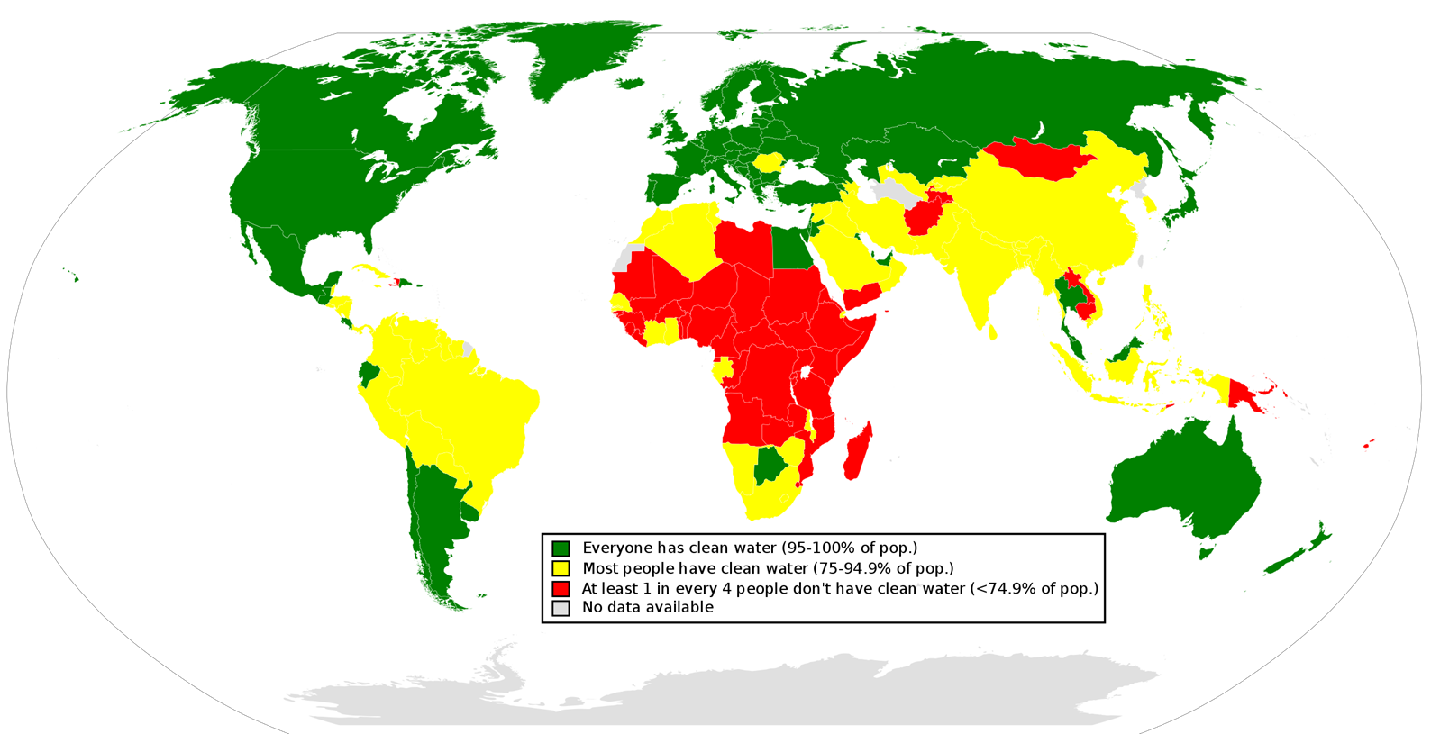

7. Klimato kaita turi labai didžiulį poveikį vandens ištekliams Žemėje. Įvardyk problemas, kurios klimato kaitos išdavoje yra susijusios su:
7.1. vandens pertekliumi _______________________________________________________
____________________________________________________________________________
____________________________________________________________________________
7.1. vandens trūkumu __________________________________________________________
____________________________________________________________________________
____________________________________________________________________________

12. Kasmet kovo 22-ąją minima Pasaulinė vandens diena. Sudaryk pasiūlymų sąrašą, kaip galima būtų paminėti šią visai žmonijai svarbią dieną.
Mano pasiūlymai: ___________________________________________________________________
____________________________________________________________________________
____________________________________________________________________________
____________________________________________________________________________
____________________________________________________________________________
____________________________________________________________________________
____________________________________________________________________________
____________________________________________________________________________

